Arhitektura i Projektovanje softvera FAZA2 – Model podataka i model perzistencije

Snake Architect

- Svetislav Veljković - 19083
- Milica Micić – 20048

Model podataka
Model podataka u aplikaciji Snake-Architect predstavljen je sledećim klasnim dijagramom:
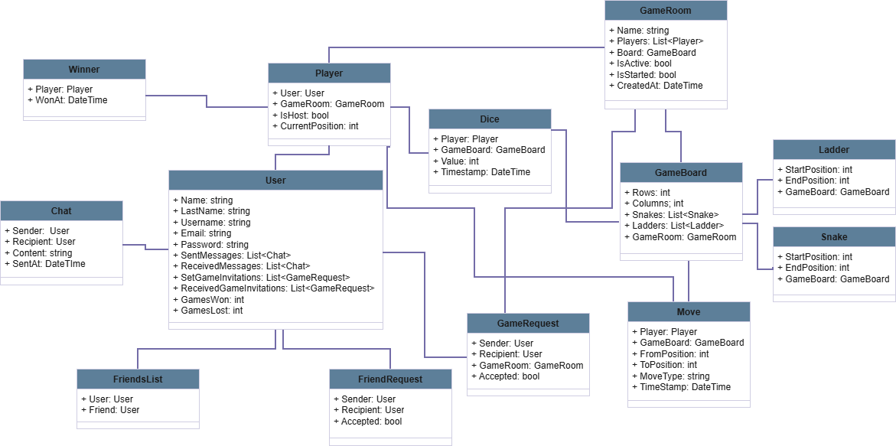

Korisnički nalog i socijalne komponente
- User – Centralni entitet aplikacije. Čuva osnovne podatke o profilu, statistiku igranja (pobede/porazi) i kolekcije povezanih entiteta (četovi, prijateljstva, zahtevi).
- FriendList – Upravlja vezom između korisnika (User – User)
- FriendRequest – Entitet za proces povezivanja korisnika (pošiljalac, primalac, status prihvatanja).
- Chat – Upravlja komunikacijom: čuva poruku, pošiljaoca, primaoca i vreme slanja.

Upravljanje sesijom igre
- GameRoom – Kontejner igre. Sadrži naziv, status (IsStarted, IsActive), vreme kreiranja i reference na tablu i listu igrača.
- Player – Most između User i GameRoom. Definiše ulogu u sobi (IsHost), poziciju igrača i vezu sa konkretnom sobom.
- GameRequest – Upravlja logikom pozivanja i pridruživanja igrača određenoj GameRoom.
- Winner – Beleži krajnji rezultat igre povezivanjem sa pobedničkim Player-om i vremenom pobede.

Mehanika igre i tabla
- GameBoard – Mapa igre, sadrži dimenzije i liste objekata koji čine tablu (Snake, Ladder).
- Snake & Ladder – Specijalizovani elementi table. Svaki poseduje početnu i krajnju poziciju, određujući dinamiku kretanja igrača.
- Move – Beleži istoriju svakog poteza (koji igrač, na kojoj tabli, tip poteza i pozicione promene).
- Dice – Logika bacanja kockice. Povezuje igrača sa rezultatom koji direktno utiče na njegovo kretanje na GameBoard-u.

Model perzistencije

Prethodno predstavljeni model podataka se na odgovarajući način perzistira u bazu podataka, predstavljen u vidu modela entiteta:

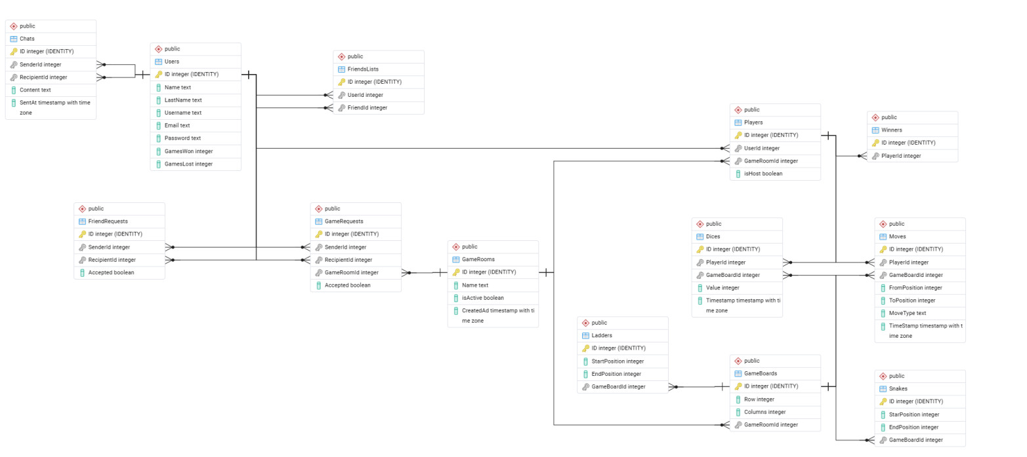

Mehanizmi mapiranja
Za upravljanje perzistencijom podataka korišćena je PostgreSQL relaciona baza podataka, dok je komunikacija između aplikacionog sloja i baze realizovana posredstvom Entity Framework Core (EF Core) objektno-relacionog mapiranja (ORM).
Impelemnacija se oslanja na Core-First pristup, pri čemu se šema baze podataka automatski generiše ili ažurira na osnovu definisanih entitetskih klasa. Arhitektura sloja za pristup podacima (Data Layer) zasnovana je na primeni dva ključna obrasca, implementirana kroz generičke interfejse:
- Repository Pattern: Implementiran kao generički interfejs koji obezbeđuje jedinstven skup metoda za CRUD operacije nad bilo kojim entitetom u sistemu. Ovim se postiže visok nivo apstrakcije, jer biznis logika komunicira sa repozitorijumom, a ne direktno sa bazom.
- Unit of Work Patter: Ovaj obrazac služi kao koordinator koji objedinjuje sve repozitorijume u jednu celinu. Njegova ključna uloga je upravljanje transakcijama, čime se osigurava da se niz povezanih operacija nad bazom podataka izvrši atomski (sve ili ništa), čime se garantuje integritet podataka.
Pored entiteta koji se mapiraju direktno u bazu, aplikacija koristi i DTO (Data Transfer Object) klase. One služe za bezbedan i efikasan prenos podataka između slojeva aplikacije, čime se izbegava direktno izlaganje baze podataka (entiteta) krajnjem korisniku ili klijentskoj strani. Mapiranje između domentskih modela (Business Model) i entiteta (Entity Model) vrši se u okviru serverskog sloja, čime se obezbeđuje strogo razdvajanje odgovornosti.

